1. 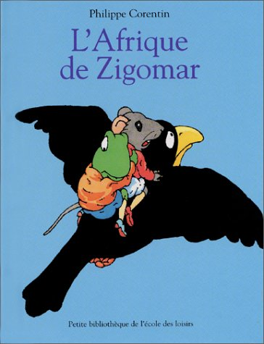*La couverture.*

* Quel est le titre du livre ?
* Qui est l’auteur?
* Comment s’appelle l’illustrateur ?
* Donne le nom de l’éditeur ?
* Quelle est la collection ?

1. *L’histoire.*

Qui est Pipioli ?

Qui est Ginette ?

Pourquoi Pipioli veut-il partir en voyage ?

Où veut-il aller ?

Pourquoi Pipioli ne peut-il pas partir avec les cigognes ?

Quelle phrase nous montre que Zigomar est sûr de lui ?

Quel autre animal part avec Pipioli ?

A quel moment de l’histoire voit-on que Zigomar s’est trompé de direction ?

Pipioli est un peu inquiet, doute un peu. Relève ce qui le montre.

Et où vont-ils en réalité ?

Pipioli semble déçu. Quelle phrase le montre

* Relie les animaux du pôle présentés par Zigomar à la souris et à la grenouille.

un lion o o un élan

des crocodiles o o des phoques

un éléphant o o des pingouins

des singes o o un ours polaire

un hippopotame o o un morse

1. *La couverture.*

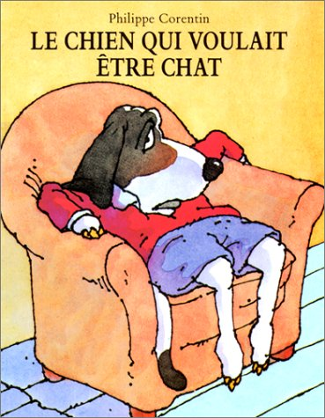

* Quel est le titre du livre ?
* Qui est l’auteur?
* Comment s’appelle l’illustrateur ?
* Donne le nom de l’éditeur ?
* Quelle est la collection ?
* Que voit-on sur l’illustration de la couverture ?

1. *L’histoire.*

* Réponds aux questions par des phrases complètes.

1. Comment s’appelle le chien ? ………………………………………………………………..……………………………………………………………………….
2. Que demande le chien de chasse au lapin ? ……………………………………………………………………………………………………………….
3. Comment s’appelle le lapin ? ………………………………………………………………………………………………………………………………………….
4. Complète le tableau :

|  |  |
| --- | --- |
| **Ce que veut être le chien** | **Pourquoi il ne peut pas l’être** |
|  |  |
|  |  |
|  |  |
|  |  |

1. A ton avis, pourquoi ce chien veut-il changer de vie ?

1. Etre chat est très intéressant. Quelle information nous le révèle ?

1. D’après le lapin, quelles sont les caractéristiques d’un chat ?

1. En voyant le chien, la famille Lapin est d’abord inquiète. Relève ce qui le montre.

1. Que devient finalement le chien ?

1. Comment a-t-il eu cette idée?

1. 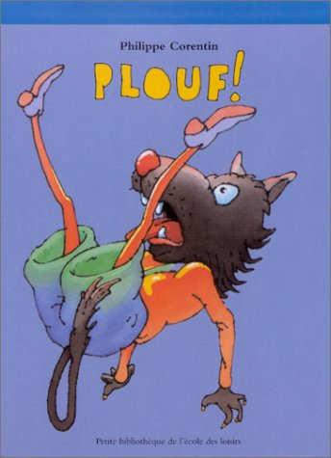*La couverture et la page de garde.*

* Quel est le titre du livre ?
* Comment s’appelle l’auteur?
* Quel est l’éditeur ?
* Donne le nom de la collection :
* Que voit-on sur l’illustration de la couverture ?

1. *L’histoire.*

⬥ Quand se déroule cette histoire ?

⬥ Sur quelle durée se déroule cette histoire ?

⬥ Pourquoi peut-on dire que le cochon n’est pas prudent ?

⬥ Pourquoi le cochon s’énerve-t-il lorsqu’il parle aux lapins ?

⬥ L’auteur écrit “répond finement le père lapin”. Mais pourquoi “finement” ?

⬥ Quel animal dont on ne parle jamais s’échappe du puits ?

⬥ Relève ce qui montre que le loup a faim :

⬥ Complète le tableau :

|  |  |
| --- | --- |
| Personnage | Les mensonges de l’animal dans le puits. |
|  |  |
|  |  |
|  |  |

⬥ Quel animal dit la vérité ? Pourquoi ?

⬥ Comment l’auteur a-t-il rendu le texte amusant ?

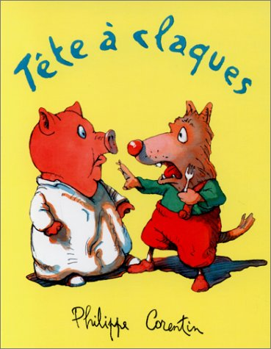

1. *La couverture et la page de garde.*

* Quel est le titre du livre ?
* Comment s’appelle l’auteur?
* Quel est l’éditeur ?
* Donne le nom de la collection :
* Que voit-on sur l’illustration de la couverture ?

1. *L’histoire.*

⬥ Relève ce qui justifie le titre :

⬥ En proposant de jouer au loup, qu’espère Tête à claques :

⬥ Comment les lapins empêchent Tête à claques de les manger ?

⬥ Relève ce qui montre que Tête à claques est froussard :

⬥ La situation se retourne contre Tête à claques. Explique pourquoi.

⬥ Complète le tableau :

|  |  |
| --- | --- |
| Personnage adulte | Comment apparaît-il (caractère, etc…). |
|  |  |
|  |  |
|  |  |

⬥ D’une manière générale, comment apparaissent les adultes dans ce récit ?

⬥ Relève ce qui révèle la difficulté d’être petit :

1. 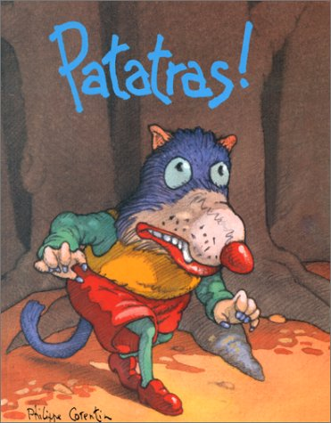*La couverture et la page de garde.*

* Quel est le titre du livre ?
* Comment s’appelle l’auteur?
* Quel est l’éditeur ?
* Donne le nom de la collection :
* Que voit-on sur l’illustration de la couverture ?

1. *L’histoire.*

⬥ Relève ce qui caractérise le personnage principal :

aspect :

caractère :

⬥ Relève ce qui montre qu’il est en colère :

⬥ Pourquoi les lapins lui ont-ils fait une farce devant le terrier ?

⬥ Relève ce qui montre que les lapins ont cherché à attirer le loup :

⬥ De la page 18 à 25, comment l’auteur fait naître une certaine inquiétude ?

⬥ Dans le terrier, où se cachent donc les lapins ?

⬥ Qu’est-ce qui rend cette histoire amusante ?

1. *La couverture et la page de garde.*

* 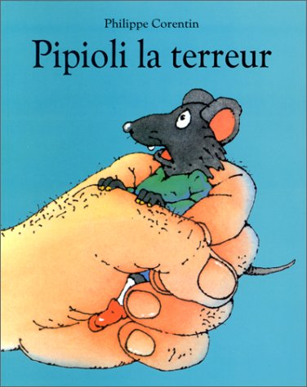Quel est le titre du livre ?
* Comment s’appelle l’auteur?
* Quel est l’éditeur ?
* Donne le nom de la collection :

1. *L’histoire.*

⬥ Où se déroule cette histoire ?

⬥ Quels sont les 2 personnages principaux ?

⬥ Plusieurs fois, Pistache s’énerve. Explique pourquoi ?

⬥ Complète le tableau :

|  |  |
| --- | --- |
| Ce qui révèle la prudence de Pistache | Ce qui révèle l’imprudence de Pipioli |
|  |  |

⬥ Pourquoi Pipioli désire-t-il se venger du monsieur ?

⬥ Comment se venge-t-il ?

Par quel moyen Pipioli a-t-il résolu le problème avec le monsieur ?

⬥ Mais au fait, qui est donc ce monsieur ?

⬥ Recherche les titres de conte présents dans cette histoire.

1. 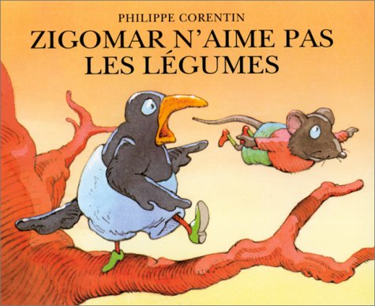*La couverture et la page de garde.*

* Quel est le titre du livre ?
* Comment s’appelle l’auteur?
* Quel est l’éditeur ?
* Donne le nom de la collection :
* Que voit-on sur l’illustration de la couverture ?

1. *L’histoire.*

⬥ Quel fait explique le désir de Pipioli de voler ?

⬥ Combien de jours a mis Pipioli pour savoir voler ?

⬥ Quel jour se passe ce qu’on nous raconte page 5 ?

⬥ Relève ce qui montre que l’arbre est le complice des légumes.

⬥ Dans “Tout le monde est là”, qui est donc “Tout le monde”

⬥ Pourquoi Pipioli et Zigomar mentent-ils ?

⬥ Complète le tableau :

|  |  |
| --- | --- |
| **Légume ou fruit** | **Ce qu’il veut faire de Pipioli et de Zigomar** |
| Oignon |  |
| Tomate |  |
| Champignon |  |
| Châtaigne |  |
| Banane |  |
| Citron |  |

⬥ Mais en fait, est-ce un rêve ou la réalité ? Explique ta réponse.

⬥ Observe le dessin de l’arbre. Pourquoi ce dessin nous indique si nous sommes dans le rêve ou la réalité ?

1. 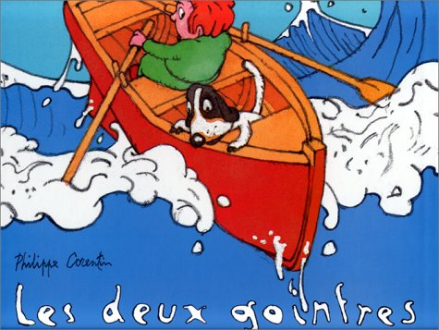*La couverture et la page de garde.*

* Quel est le titre du livre ?
* Comment s’appelle l’auteur?
* Quel est l’éditeur ?
* Donne le nom de la collection :
* Que voit-on sur l’illustration de la couverture ?

1. *L’histoire.*

⬥ Qui raconte l’histoire ? Explique ta réponse.

⬥ Quelle caractéristique ont donc Bouboule et Baballe ?

⬥ A quel moment le récit bascule-t-il dans le cauchemar ?

⬥ Comment l’auteur le montre-t-il ?

⬥ Relève ce qui évoque la nausée.

⬥ Comment l’auteur nous montre cette nausée dans ses illustrations ?

⬥ Qui est donc la fille du capitaine ?

⬥ L’auteur mêle la réalité et le rêve dans une illustration. Laquelle ?

⬥ Malgré sa nuit de cauchemar, Bouboule reste gourmand. Quelle phrase le montre ?

1. *La couverture et la page de garde.*

* 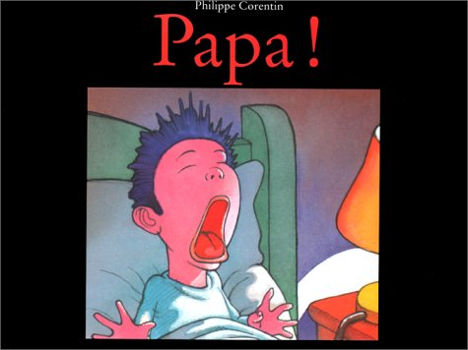Quel est le titre du livre ?
* Comment s’appelle l’auteur?
* Quel est l’éditeur ?
* Donne le nom de la collection :
* Que voit-on sur l’illustration de la couverture ?

1. *L’histoire.*

⬥ A quel moment de la journée se déroule l’histoire ?

⬥ Quels sont les noms donnés au petit “monstre” vert par ses parents ?

⬥ Complète ce tableau :

|  |  |
| --- | --- |
| L’histoire se répète… | |
| **Quelles ressemblances ?** | **Quelles différences ?** |
|  |  |

⬥ Pages 22 et 23, pourquoi ne voit-on que des pieds ?

⬥ Pourquoi certains pieds sont-ils tournés ?

⬥ Compare l’attitude des adultes dans les 2 mondes. Lesquels semblent plus attentifs à leur enfant ? Explique

⬥ Qui est le vrai héros de cette histoire ? Explique

⬥ Comment, dans l’illustration, est montrée la peur des enfants ?

1. 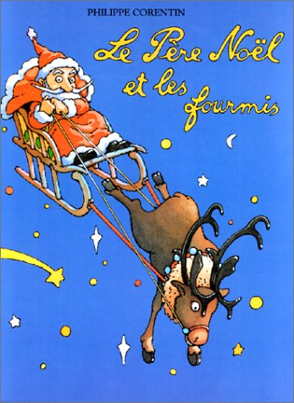*La couverture et la page de garde.*

* Quel est le titre du livre ?
* Comment s’appelle l’auteur?
* Quel est l’éditeur ?
* Donne le nom de la collection :
* Que voit-on sur l’illustration de la couverture ?

1. *L’histoire.*

⬥ Cette histoire cherche à expliquer… Quoi donc ?

⬥ Pourquoi le Père Noël rencontre-t-il à notre époque des problèmes ?

⬥ Complète le tableau :

|  |  |
| --- | --- |
| **Moyen trouvé pour entrer** | **Problème rencontré** |
|  |  |
|  |  |
|  |  |
|  |  |
|  |  |

⬥ Quelle solution adopte finalement le Père Noël ?.

⬥ Que doit-il en échange ?.

⬥ Pourquoi le Père Noël laissa-t-il Scrogneugneu chez les souris ?.

⬥ La première scène se déroule au temps passé. Relève ce qui le montre.

1. *La couverture et la page de garde.*

* 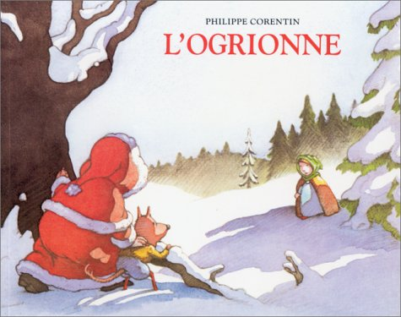Quel est le titre du livre ?
* Comment s’appelle l’auteur?
* Quel est l’éditeur ?
* Donne le nom de la collection :
* Que voit-on sur l’illustration de la couverture ?

1. *L’histoire.*

⬥ Pourquoi la famille Loup souffre-t-elle de la famine ?

⬥ Qui a posé le piège où est pris le Père Noël ?

⬥ Quelle phrase nous montre que le père Loup ne croit pas que le bonhomme libéré est le Père Noël ?

⬥ Pourquoi la mère refuse de préparer le Père Noël ?

⬥ Pourquoi le père loup pense-t-il qu’il attrapera un enfant en se déguisant en Père Noël ?

⬥ “Et moi, je suis le Père Noël” répond le loup. Pourquoi dit-il cela ?

⬥ Explique pourquoi la fillette énerve-t-elle Loustique ?

⬥ “Tu sais bien que je n’aime que les carottes…” Explique ces paroles de Loustique.

⬥ Entre le début et la fin du récit, quels changement pour Loustique ?

1. *La couverture et la page de garde.*

* 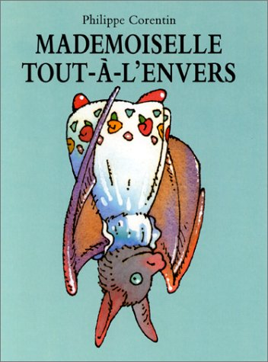Quel est le titre du livre ?
* Comment s’appelle l’auteur?
* Quel est l’éditeur ?
* Donne le nom de la collection :
* Que voit-on sur l’illustration de la couverture ?

1. *L’histoire.*

⬥ Explique le titre du livre

⬥ Relève dans le tableau ce qui différencie Chiffonnette de ses cousins :

|  |  |
| --- | --- |
| Chiffonnette | Trottinette et Totoche |
|  |  |
|  |  |
|  |  |
|  |  |

⬥ Que reprochent Trottinette et Totoche à Chiffonnette ?

⬥ Les deux souris trouvent l’hiver bien long. Pourquoi ?

⬥ Quel fait nous montre que les deux souris acceptent Chiffonnette pour ce qu’elle est ?

⬥ Relève ce qui montre le désir de Totoche de voler

1. *La couverture et la page de garde.*

* 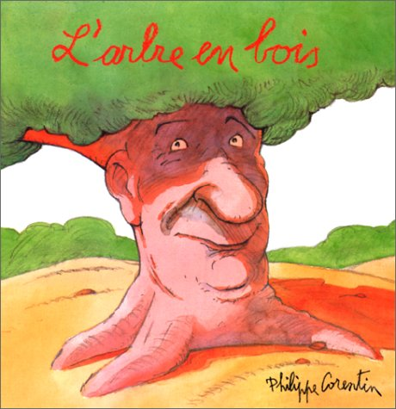Quel est le titre du livre ?
* Comment s’appelle l’auteur?
* Quel est l’éditeur ?
* Donne le nom de la collection :
* Que voit-on sur l’illustration de la couverture ?

1. *L’histoire.*

⬥ Pourquoi le père est-il vexé ?

⬥ Observe les illustrations pages 7 et 8. Quels sont les sentiments de la table de chevet ?

⬥ L’histoire de l’arbre est-elle rêvée par l’enfant ou est-elle réelle ? Explique ta réponse.

⬥ Après une époque de joie, l’arbre subit plusieurs attaques. Lesquelles ?

|  |  |
| --- | --- |
|  | Attaque subie |
| Page 15 |  |
| Page 17 |  |
| Page 19 |  |

⬥ Pourquoi la table de chevet dit-elle : “Oui c’est vous les deux tristounets.” ?

⬥ Que reproche-t-elle à l’enfant et au chien ?

⬥ L’enfant a-t-il obtenu, tout compte fait, ce qu’il désirait ?

⬥ Hormis à faire la table, à quoi a bien pu servir l’arbre ?

1. *La couverture et la page de garde.*

* 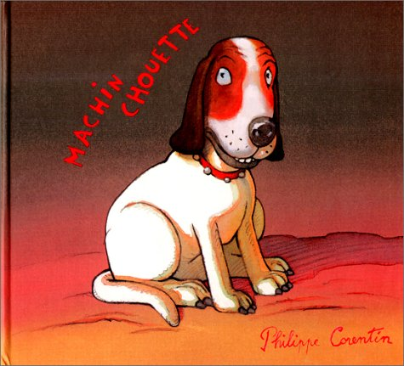Quel est le titre du livre ?
* Comment s’appelle l’auteur?
* Quel est l’éditeur ?
* Donne le nom de la collection :
* Que voit-on sur l’illustration de la couverture ?

1. *L’histoire.*

⬥ Qui raconte cette histoire ? Justifie ta réponse.

⬥ Dans la première partie (avant la dispute), à qui s’adresse le narrateur ?

⬥ Et dans la deuxième partie ?

⬥ Relève ce qui révèle le mépris initial du narrateur pour le chien

⬥ Le narrateur dit : “le chien est un animal à petite cervelle. Il n’est pas, loin de là, aussi intelligent que ces êtres d’exception que sont les chats.” Puis, plus loin, il dit : “Et puis je n’ai pas de chance, c’est toi *(le chien)* qui es bon en tout et moi bon à rien”. Le narrateur a , semble-t-il, changé d’avis. Pourquoi ?

⬥ A ton avis, est-il sincère ? Explique.

⬥ Comment réagit le chien au discours du chat, dans un premier temps ?.

⬥ Comment le chien se rebelle-t-il ?

⬥ A ton avis, qui des 2 animaux a obtenu ce qu’il voulait ?

1. 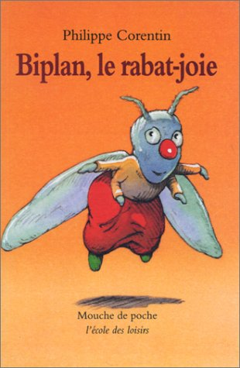*La couverture et la page de garde.*

* Quel est le titre du livre ?
* Comment s’appelle l’auteur?
* Quel est l’éditeur ?
* Donne le nom de la collection :
* Que voit-on sur l’illustration de la couverture ?

1. *L’histoire.*

⬥ Complète le tableau :

|  |  |
| --- | --- |
| Activité proposée | Ce qui déplaît à Biplan |
|  |  |
|  |  |
|  |  |
|  |  |

⬥ Explique donc le titre du livre.

⬥ Les deux amis échappent plusieurs fois à l’araignée. Relève ces moments ?



⬥ Relève la phrase qui montre qu’ils ne s’en sont pas aperçus.

⬥ Ils échappent aussi à deux autres dangers. Lesquels ?



⬥ Pourquoi cette bagarre avec un pou ?

⬥ Comment Biplan considère-t-il les autres insectes ? Quel mot le montre ?